- 根据真值表得到逻辑表达式如下图：
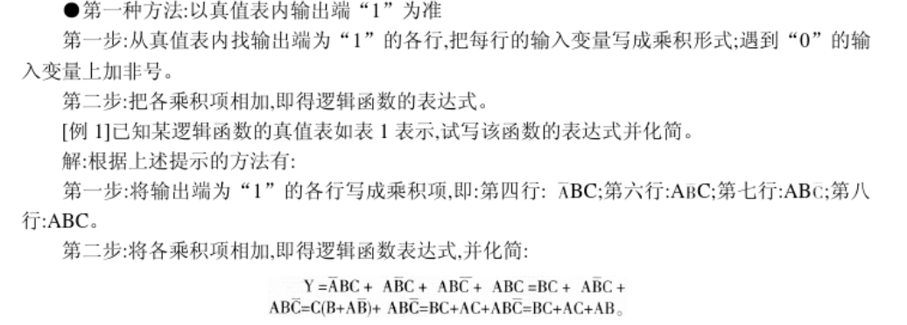
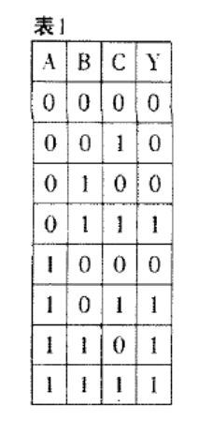
2对得到的逻辑表达式的化简如下图：
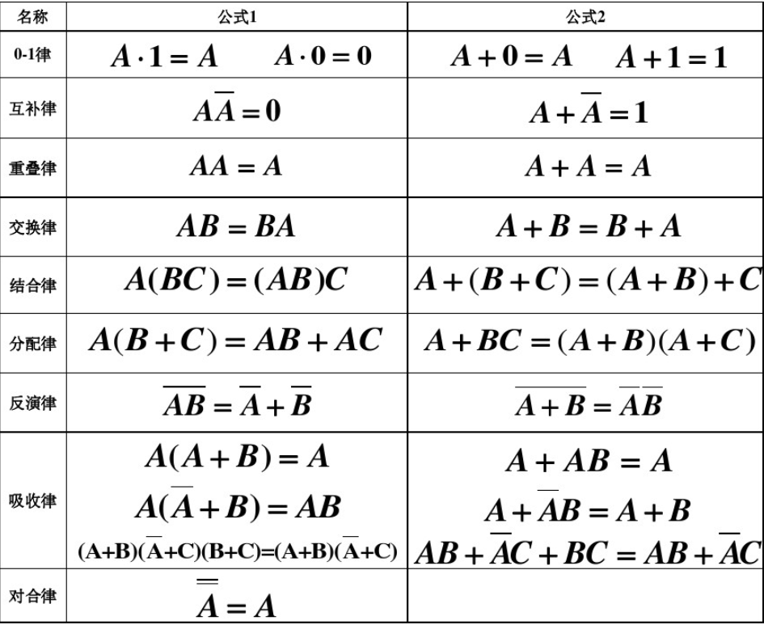
对上图的补充异或门的化简：
